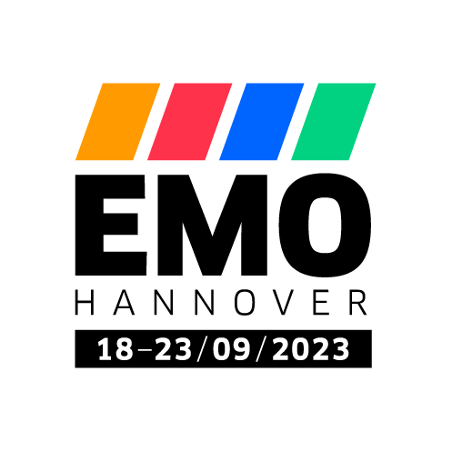
MEDIENINFORMATION
hyperMILL TURNING Solutions auf EMO 2023
Fräsdrehen: OPEN MIND erhöht Effizienz und Prozesssicherheit
Wessling, 18. September 2023 – Ein zentrales Thema von OPEN MIND auf der EMO 2023 sind die hyperMILL TURNING Solutions. Die Fräsdrehtechnologien der CAD/CAM-Lösung hyperMILL werden auf dem Messestand an einer Fräsdrehmaschine GROB G350T in Live-Demonstrationen gezeigt, ebenso wie Fräsen, Bohren und die Winkelkopfunterstützung.
Halle 9, Stand A05
hyperMILL TURNING Solutions umfassen Technologien für das Drehen, Drehfräsen und Fräsdrehen und sind daher für alle entsprechenden Maschinenkonfigurationen nutzbar. OPEN MIND hat ein Gehäusebauteil aus hochfestem Aluminium EN AW 7075 gewählt, um die Fähigkeiten von hyperMILL in der Praxis zu demonstrieren. Das Bauteil mit einem Durchmesser von 372 mm und 200 mm Höhe erfährt Drehbearbeitungen an Außen- und Innenkontur und weist verschiedene gefräste Geometrien auf, die durch typische Anforderungen unterschiedlicher Branchen inspiriert sind. Dazu gehören Gehäuseelemente aus dem Anlagenbau für die Halbleiterindustrie, Oberflächen wie im Formenbau und die erstmals live gezeigten Funktionen Rückwärtssenken und Winkelkopfunterstützung, die im Maschinenbau besonders gefragt sind.
Werkzeugschonende Drehbearbeitung
Beim Schruppen und Schlichten der Außen- und Innenkonturen wird neben der Standardbearbeitung eindrücklich der Vorteil der Simultanbearbeitung gezeigt. Zwei Bereiche, die sonst einzeln geschlichtet werden müssten, können mit dem Simultandrehen in einem Zug bearbeitet werden und damit ohne eine sonst sichtbare Kante. Zu den gezeigten Hochleistungsstrategien gehört das trochoidale Schruppen. Ohne große Abhebebewegungen wird hier schnell und werkzeugschonend ein hoher Materialabtrag erreicht.
Der Vorteil des 3-Achs-Simultandrehens wird auch durch die Hinterschnitte bei der Bearbeitung der Innenkontur deutlich – ohne diese Technik wären diese Bereiche nur schwer zu fertigen. Messebesucher können sich zeigen lassen, wie einfach sich das 3-Achs-simultanen Drehen programmieren lässt. Für eine noch bessere Performance kann das simultane Schruppen auch mit der HPC-Option genutzt werden.
Fräsbearbeitungsanteile
Das Bauteil für die Live-Bearbeitung auf der EMO enthält ein Beispiel für das 5-Achs-Formnuten-Schlichten. OPEN MIND zeigt, wie schnell optimierte Werkzeugbahnen für Formnuten und Formkanäle programmiert werden können, die höchste Oberflächengüten erzeugen. Perfekte Oberflächen werden auch an einer weiteren Geometrie gezeigt. Um den Aufwand für Schleif- und Polierarbeitsschritte zu minimieren, bietet hyperMILL mit dem sanften Überlappen eine Bearbeitungsstrategie, die kaum messbare perfekte Übergänge schafft.
Sichere Programmierung
Als Beispiel für die sichere Programmierung von Bearbeitungen mit hoher Kollisionsgefahr wurde eine Rückwärtssenkaufgabe in die Demonstration integriert, also die Steuerung eines Werkzeugs zum Entgraten und Fräsen von Zylindersenkungen auf der unzugänglichen Rückseite einer Bohrung.

Verfügbares Bildmaterial
Folgendes Bildmaterial steht druckfähig im Internet zum Download bereit:
https://kk.htcm.de/press-releases/open-mind/
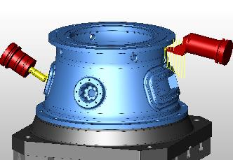  Quelle: OPEN MIND  Das Demobauteil für die Live-Bearbeitung auf der EMO 2023 vereint eine Fülle herausfordernder Dreh- und Fräsaufgaben | 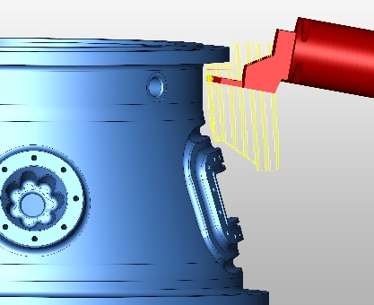  Quelle: OPEN MIND  Trochoidales Schruppen und Simultanbearbeitung – die Hochleistungsdrehstrategien der hyperMILL TURNING Solutions sind schnell und zugleich werkzeugschonend
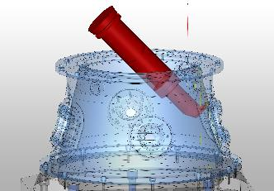
Quelle: OPEN MIND

Ohne 3-Achs-Simultandrehen wären solche Hinterschnitte nicht möglich

Über die OPEN MIND Technologies AG
Die OPEN MIND Technologies AG ist einer der weltweit führenden Hersteller von leistungsstarken CAD/CAM-Lösungen für die maschinen- und steuerungsunabhängige Programmierung.
OPEN MIND entwickelt bestens abgestimmte CAD/CAM-Lösungen mit einem hohen Anteil an einzigartigen Innovationen für deutlich mehr Performance – bei der Programmierung und in der zerspanenden Fertigung. hyperMILL ist eine modulare CAD/CAM-Komplettlösung, die modernste CAM-Technologien auf der eigenen CAD-Plattform bereitstellt: von 2,5D-, 3D-, 5-Achs- und Drehstrategien bis zu Lösungen für die additive Fertigung sowie HSC- und HPC-Bearbeitungen. Ob Automatisierung, Simulation oder virtuelle Maschine – zukunftsweisende Technologien erweitern die Produktpalette und ermöglichen durchgängige digitale Prozessketten. Spezialapplikationen, das perfekte Zusammenspiel mit allen gängigen CAD-Lösungen sowie ein kundenorientiertes Serviceangebot vervollständigen das Leistungsspektrum.
hyperMILL zählt international zu den Top 4 CAD/CAM-Lösungen laut dem „NC Market Analysis Report 2023“ von CIMdata. Die innovativen CAD/CAM-Technologien erfüllen höchste Anforderungen im Werkzeug-, Formen- und Maschinenbau, in der Automobil-, Aerospace- und Halbleiterindustrie sowie in der Medizintechnik.
Durch die Mehrheitsbeteiligung an dem Manufacturing-Execution-System-Hersteller (MES) Hummingbird erweitert OPEN MIND sein Produktportfolio als CAD/CAM-Entwickler und verstärkt das Angebot für vernetzte digitalisierte Fertigungsprozesse.
OPEN MIND ist auf allen Kontinenten mit eigenen Tochtergesellschaften sowie qualifizierten Vertriebspartnern präsent und gehört zur Mensch und Maschine Unternehmensgruppe.

Hauptsitz:
OPEN MIND Technologies AG, Argelsrieder Feld 5, 82234 Weßling, Deutschland
Tel.: +49 8153 933-500, Fax: +49 8153 933-501
E-Mail: Info@openmind-tech.com, Homepage: www.openmind-tech.com

Ansprechpartner für die Presse:
HighTech communications GmbH
Brigitte Basilio
Brunhamstraße 21
81249 München
Deutschland
Tel.: +49 89 500778-20
E-Mail: b.basilio@htcm.de
Homepage: www.htcm.de

